# MEMO

|  |  |
| --- | --- |
|  |  |
| Aan | Gemeenteraad Vught |
| Van | R. de Bresser |
| Datum | 31 mei 2022 |
| CC | F. Potters, J. Finke, projectgroepleden business-case Het Kwartier |
| Betreft: | Business-case kindcentrum Het Kwartier |
| Zaaknummer | Z21 - 234090 |
| Documentnummer | INT/22 - 490031 |

1. **INLEIDING**

Op 11 februari 2021 heeft de gemeenteraad het Integraal huisvestingsplan onderwijs en opvang vastgesteld, hierna IHP. Het Kwartier is als business-case opgenomen in het uitvoeringsprogramma van het IHP. Voor de business-case is een participatieplan vastgesteld waarvan een quickscan van een drietal locaties, het zogenaamde locatieonderzoek onderdeel uitmaakt. Gedurende dit traject heeft de raad het college verzocht het locatieonderzoek uit te breiden.

Met deze memo informeren wij de raad over de huisvestingssituatie van de gebruikers van Het Kwartier vanaf de ingebruikname van het gebouw in 2014 én brengen we de raad op de hoogte van de conclusies uit het locatieonderzoek en het 1e participatietraject.

Doel van deze informatie is inzicht te geven in de casus zodat de raad tot een afgewogen besluit kan komen voor de keuze van een of meerdere oplossingsvarianten voor verdere uitwerking.

1. **LEESWIJZER**

Deze memo begint met informatie over de opstart van het complex in 2014 en de ontwikkelingen die zich binnen Het Kwartier hebben afgespeeld vanaf de ingebruikname van het gebouw tot heden (hoofdstuk 3). Vervolgens komt het geldende wettelijke, beleidsmatige en politieke kader rondom onderwijshuisvesting (hoofdstuk 4) aan bod. In hoofdstuk 5 is het tot nu toe doorgelopen proces beschreven van de business-case volgens het IHP. Een belangrijk onderdeel van de business-case is de uitvoering van het participatieplan. Daarom wordt in dit hoofdstuk aandacht besteed aan het verloop en de uitkomst van de eerste ronde van het participatietraject. Daarop volgend komt het verzoek van de raad aan bod om het locatieonderzoek uit te breiden (hoofdstuk 6). Vervolgens is op basis van een quick-scan de haalbaarheid van alle relevante varianten beschreven en vertaald naar een matrix (hoofdstuk 7).

Het laatste hoofdstuk eindigt met een conclusie en aanbeveling.

1. **TIJDELIJKE VOORZIENINGEN**
   1. **Ingebruikname van Het Kwartier in 2014**

In 2014 is Het Kwartier in gebruik genomen door basisscholen Het Molenven (bijzonder onderwijs) en De Koningslinde (openbaar onderwijs). Ook hebben kinderopvangorganisatie Partou en Peuterspeelzaalwerk Vught een plek gekregen in dit gebouw. Het onderbrengen van de scholen en peuter- en kinderopvang onder één dak was conform het brede school concept van die tijd. De onderwijskundige ontwikkelingen hebben in de loop der tijd ook de samenwerking tussen onderwijs en kinder- en peuteropvang versterkt. Tegenwoordig spreken we van “kindcentrum”.

De algemene ruimten van het complex waren bedoeld voor gezamenlijk gebruikt. Een deel van die ruimten zou door de gemeente aan derden worden verhuurd. In het ontwerptraject van Het Kwartier zijn destijds beslissingen genomen die ertoe hebben geleid dat de school niet in eigendom is overgedragen en dat de bouwstijl en natuurlijke locatie kostenverhogend werken. Daarnaast werd bezuinigd op de technische installaties.

* 1. **Plaatsing tijdelijke huisvesting in 2016**

Zoals gebruikelijk waren de leerlingenaantallen gebaseerd op prognoses, waarin ook de woningbouwplannen van de gemeente Vught waren meegenomen. Er zijn in Vught-Noord veel meer jonge gezinnen in de buurt van Het Kwartier komen wonen dan was voorzien in de prognoses. Dit kwam omdat het uiteindelijke woningaanbod anders was dan aanvankelijk was voorzien en meer geschikt voor jonge gezinnen. Bij de ingebruikname van Het Kwartier was al duidelijk dat de scholen en kinderopvang meer ruimte nodig hadden.

De ruimten die bedoeld waren voor verhuur door de gemeente, waren in gebruik genomen door het onderwijs en de opvang.

Basisschool De Koningslinde kreeg een niet-geprognotiseerde groei in leerlingenaantal, waardoor de beschikbare ruimte in het gebouw ontoereikend bleek. In 2016 is voor drie groepen van de school tijdelijke huisvesting gerealiseerd naast Het Kwartier. Deze tijdelijke voorziening is kwalitatief gezien niet optimaal en kan nog maar een beperkt aantal jaren ingezet worden voor het onderwijs.

* 1. **Verzelfstandiging van De Koningslinde in 2018**

Basisschool De Koningslinde was een dependance van basisschool De Piramide. In 2018 werd De Koningslinde een zelfstandige school. De school kreeg vanaf dat moment rechtstreeks een hogere uitkering (materiële instandhoudingsgelden) van het Rijk. Hierdoor kwam er meer geld binnen voor de bekostiging van het beheer en onderhoud van Het Kwartier.

* 1. **Onderzoeken naar extra onderwijs m2 op locatie in 2018**

Er is een onderzoek gedaan door V.S. Building Care in samenwerking met SmitSupport B.V. naar huisvestingsmogelijkheden voor onderwijs- en/of opvangfuncties in het Klokgebouw. Dit gebouw ligt tegenover Het Kwartier en is particulier eigendom. De gemeente had destijds de mogelijkheid om het aan te kopen. Uit het onderzoek bleek dat dit gebouw financieel en bouwtechnisch geen haalbare oplossing bood om het onderwijs en/of kinderopvang in te huisvesten, waarop geen verwerving heeft plaatsgevonden (bijlage 1). Aansluitend is door bureau Common Affairs en Buro Lubbers onderzocht welke bouwmogelijkheden er in de nabijheid van de locatie zijn, waarbij ook de bouwvolumes in beeld gebracht zijn. Deze bouwvolumes zijn toereikend voor de opgave. Het onderzoeksrapport is in oktober 2018 opgeleverd (bijlage 2). De voorgestelde locaties met bouwvolumes hebben een minimale impact op de natuurzones (Provinciaal belang) die grenzen aan Het Kwartier en de meeste ervan liggen buiten de natuurzones uit het bestemmingsplan.[1]

Op basis van het rapport van Common Affairs en Buro Lubbers is samen met de toenmalige stakeholders en een adviseur van het bureau Common Affairs nader besproken welke locaties als meest kansrijk werden bevonden. Het model voor aanbouw aan de school op de locatie waar nu de tijdelijke huisvesting staat werd de minst kansrijke gevonden voor het realiseren van extra permanente huisvesting en daarom is op die locatie de tijdelijke voorziening gerealiseerd.

Aanbouw aan het huidige gebouw viel als oplossingsrichting af, omdat:

- De vleermuiskelder naast het gebouw (nu tussen de noodunits in) mag niet zomaar verwijderd worden. Vleermuizen zijn een beschermd diersoort. Er gelden wettelijke procedures voor vleermuisverblijven. Deze procedures moeten nauwgezet opgevolgd moeten worden en zijn tijdrovend, wat bij een ontwikkeling tot een vertraging van jaren kan leiden;

- Er bij aanbouw onvoldoende daglicht voor de kinderopvang is;

- De buitenspeelplaats aan de zijkant voor de kinderopvang dan wegvalt;

- Een complete interne verbouwing om een functiewijziging van ruimten mogelijk te maken, te

ingrijpend en te kostbaar is gebleken.

* 1. **Beschikbaar stellen lokaal door Het Molenven aan De Koningslinde en plaatsing extra tijdelijke huisvesting in 2019 en 2020**

De Koningslinde bleef in het aantal leerlingen doorgroeien. Het Molenven heeft hiertoe in april 2019 een lokaal aan basisschool De Koningslinde afgestaan. Echter, de ruimtebehoefte was veel groter en de urgentie hoog. Bouwtechnisch zou het mogelijk zijn om lokalen op het dak van Het Kwartier te bouwen, maar dit kunnen er volgens het rapport van SmitSupport B.V. maar maximaal vier zijn. Dit volume was absoluut ontoereikend om de groei op te vangen. Er werd besloten om tijdelijke huisvesting te realiseren in de vorm van twee bouwlagen units, waarbij met de scholen en is afgesproken dat deze tijdelijke voorziening niet langer dan voor de middellange termijn (5 jaar) zouden worden ingezet. Dit is ook richting de omwonenden gecommuniceerd. In de zomer van 2019 is de 1e bouwlaag naast Het Kwartier geplaatst en in de zomer van 2020 is daar een 2e bouwlaag bovenop gekomen. De omgevingsvergunning voor de units is afgegeven op 9 juli 2019 en is 5 jaar geldig, dus tot 9 juli 2024.

1. **WETTELIJK, BELEIDSMATIG EN POLITIEK KADER**

Gemeenten hebben op basis van de Wet primair onderwijs (Wpo) een wettelijke verplichting om te zorgen voor voldoende onderwijshuisvesting.

De Verordening voorzieningen onderwijshuisvesting regelt de toekenning van voorzieningen in de onderwijshuisvesting. De aanvraagprocedure van de verordening heeft steeds betrekking op een jaar. Met de vaststelling van het meerjaren IHP wordt geacht dat de scholen die daarin (in het meerjaren uitvoeringsprogramma) zijn opgenomen al een aanvraag hebben gedaan. De aanvraagprocedure van de verordening zou dus alleen nog voor spoedgevallen van toepassing zijn. Er bestaat voor de bekostiging van de onderwijshuisvesting geen afzonderlijke geldstroom vanuit het Rijk naar gemeenten. Deze gelden maken onderdeel uit van de totale uitkering vanuit het Gemeentefonds. In het coalitieakkoord en het bijbehorende uitvoeringsprogramma zijn voor onderwijs en kinderopvang speerpunten opgenomen die verband houden met de onderwijshuisvesting.

* 1. **Politiek kader**

In dit hoofdstuk is een overzicht opgenomen van het politieke kader rondom onderwijshuisvesting. Dit kader bestaat uit het Coalitieakkoord, het uitvoeringsprogramma van het Coalitieakkoord en de aangenomen moties die gerelateerd zijn aan onderwijshuisvesting.

**4.1.1 Coalitieakkoord 2021-2026**

* Integrale kindcentra[2] en kinderopvang:
* Zoveel mogelijk basisscholen laten uitgroeien tot kindcentra;
* Actieve rol om kinderopvang plekken te realiseren;
* Verhuur en beheer zoveel mogelijk bij scholen en marktorganisaties[3]
* Stimulerende leeromgeving
* Bij nieuwbouw, verbouw/renovatie een leeromgeving realiseren die past bij de toekomst van de kinderen; de huisvesting moet uitnodigen tot mediawijsheid en digitalisering
* Verstandig ruimtegebruik
* Maximale buitenruimte
* Zuinig ruimtegebruik
* Stimuleren tot medegebruik lokalen buiten schooltijd
* Hergebruik onderzoeken bij leegstand door onderwijs of kinderopvang.

**4.1.2 Uitvoeringsprogramma Coalitieakkoord 2021-2026**

* Realiseren voldoende onderwijshuisvesting en zoveel mogelijk basisscholen uit laten groeien tot kindcentra. Wat gaan we daarvoor doen:
* Structurele oplossing ruimtegebrek Het Kwartier planning 2021-2024;
* Afspraken over aanname en spreiding van leerlingen (algemeen);
* Eenduidige huurprijzen voor kinder- en peuteropvang (algemeen);
* Eenduidig beleidsplan kindcentra (algemeen LEA).
* Inspannen voor voldoende kinderopvang capaciteit.
* Onderzoeken of ingeval van leegstand bij onderwijs hergebruik door onderwijs of kinderopvang mogelijk is.

**4.1.3 Aangenomen raadsmotie**

Op 11 februari 2021 is bij de bespreking van het agendapunt van het IHP een motie aangenomen waarin o.a. staat dat de planning in het IHP achterhaald is en dat de uitvoering van het IHP een verplichting met zich meebrengt die realistisch moet zijn (bijlage 3).

In de motie wordt het college verzocht om voor ieder project - naast de afwegingen genoemd in het IHP - de volgende zaken bij de uitwerking mee te nemen:

* Spreiding van onderwijs over de dorpskernen;
* Mogelijkheid tot het realiseren van kindcentra;
* Flexibel te bouwen met zoveel mogelijk groene buitenruimte;
* Benutting van leegstaande ruimte voor extra kinderopvang of andere onderwijs gerelateerde activiteiten;
* Realiseren van goed te ventileren gebouwen.
  1. **Beleidskader onderwijshuisvesting**

In september 2020 besloot het college om aan de raad voor te stellen om het IHP vast te stellen. De raad besloot om de vaststelling van het plan over de verkiezingen heen te tillen. Het plan is op 11 februari 2021 door de raad vastgesteld, vier maanden later dan oorspronkelijk de bedoeling was. De vertraging in de vaststelling van het plan heeft invloed op het in het IHP opgenomen uitvoeringsplan. Ook de meeromvattende participatietrajecten en de tussentijdse opiniërende vergadering van de gezamenlijke raadscommissie op 31 maart jl. hebben een verdere uitloop van de planning tot gevolg. Tijdens dezelfde raadscommissie kreeg het college de opdracht om het locatieonderzoek verder uit te breiden en daarbij ook de suggesties vanuit de publieksgroepen uit te werken.

Bij de toekenning van de extra tijdelijke huisvesting in 2019 en 2020 voor De Koningslinde, werd besloten om deze overbrugging met units niet langer dan vijf jaar te laten duren, omdat de school op basis van de leerlingenprognose recht heeft op extra permanente huisvesting. Bovendien is een deel van de school al vanaf 2016 in units gehuisvest. Met de afgesproken termijn is rekening gehouden in het uitvoeringsplan van het IHP. In het uitvoeringsplan wordt bij business-case Het Kwartier uitgegaan van een planning van de realisatie en ingebruikname van de permanente oplossing voor de scholen in Het Kwartier in Q3 2022 – Q2 2023. Bij de opstelling van deze planning was de mate van complexiteit van de casus nog niet in beeld. Een meer realistische planning van ingebruikname van de extra permanente onderwijshuisvesting lijkt daarom nu al meer in de richting van Q4 2025 te komen. Op dit moment is dit moeilijk te overzien, dit zal duidelijker worden naarmate de uitwerking van de varianten vordert. Om te weten hoe publieksgroepen over de oorspronkelijke varianten dachten, zijn deze al onderdeel geweest van een 1e participatieronde. De suggesties vanuit de publieksgroepen zijn in het vervolgproces meegenomen.

Verder bestaat er een reële kans op juridische procedures die van negatieve invloed kunnen zijn op de hiervoor vermelde tijdsplanning van het project.

Het financiële kader[4] voor het totale uitvoeringsplan van het IHP is niet concreet vastgesteld, dus ook niet voor de business-case Het Kwartier. Bij de vaststelling van het IHP werd daarom afgesproken dat de raad tussentijds op basis van de globaal uitgewerkte business-cases (oftewel de uitgewerkte oplossingsvarianten) kredieten beschikbaar zou stellen voor de realisatie ervan.

1. **BUSINESS-CASE EN PARTICIPATIE**

In het IHP wordt geadviseerd om voor Het Kwartier de volgende zaken te onderzoeken:

* *Huidige situatie handhaven zoals bestaand.*

Dit advies valt af, omdat de huidige situatie voorziet in tijdelijke huisvesting en dus geen duurzame oplossing biedt voor permanente huisvesting van De Koningslinde.

* *Uitbreiden van “Het Kwartier” met permanente huisvesting voor onderwijs en/of*

*kindfuncties alsmede aanpassingen in huidige gebouw waardoor beide scholen in een geheel eigen omgeving functioneren:*

*- Uitbreiding permanent t.b.v. één school*

*- Uitbreiding (semi) permanent als “combigebouw”*

Dit advies biedt geen duurzame oplossing. Permanente uitbreiding van Het Kwartier zelf is beperkt mogelijk, waardoor je naast het gebouw zelf nog aangewezen blijft op (semi) permanente huisvesting elders. Het splitsen van een school over verschillende locaties is niet ideaal, net zo min als het in stand houden van een semi permanente voorziening.

* *Nieuwe permanente huisvesting voor de kindfuncties naast ‘Het Kwartier’, inbreiden onderwijs in bestaand gebouw en aanpassingen in huidige gebouw waardoor beide scholen in een geheel eigen omgeving functioneren.*
* *Nieuwbouw van één van de scholen met aanpalende kindfuncties op een locatie elders in Vught-Noord (locatieonderzoek). Daarbij flexibilisering in de wijze van nieuwbouw toepassen (bijvoorbeeld schoolwoningen, modulaire bouw, generieke functionele indeling, coöperatief met andere functies in Vught-Noord).*
  1. **Formuleren oplossingsvarianten**

Een casus als die van Het Kwartier is complex, tijdrovend en kostbaar. Er zijn meerdere varianten mogelijk waarbij vooraf de uitgangspunten zijn gesteld dat de te bebouwen locatie op eigen grond moet zijn en niet verder dan 800 meter van de bestaande gymzaal bij Het Kwartier mag liggen. Dit laatste is om te voorkomen dat er een nieuwe gymzaal bijgebouwd moet worden of dat er leerlingenvervoer voor de gymlessen geregeld en bekostigd moet worden.

N.b. Daarnaast speelt bij afname van grond van derden niet alleen tijd een onzekere factor, maar ook de verwervingsprijs van de grond.

Wanneer uit een leerlingenprognose blijkt dat een school voor de lange termijn (15 jaar en verder) de extra ruimtebehoefte blijft houden vanwege de toename van het aantal leerlingen, dan heeft deze school recht op permanente huisvesting. De tijdelijke huisvestingsoplossing dient in dit geval als overbrugging naar een permanente oplossing. Hiermee valt het eerste advies in het IHP om de huidige situatie te handhaven af.

Wanneer de kinderopvang uit Het Kwartier gehaald wordt, dan biedt de ruimte die daarmee vrijkomt onvoldoende capaciteit om het huisvestingsprobleem van de beide scholen op te vangen.

De drie hoofdvarianten zijn:

*Variant 1 Permanente uitbreiding basisschool De Koningslinde bij de huidige locatie*

Het gaat om de volgende mogelijke locaties voor deze uitbreiding nabij Het Kwartier:

1a Naast de huidige sportzaal of achter het Klokgebouw

1b Op het parkeerterrein voor de huidige school

*Variant 2 Nieuwbouw/verhuizing basisschool Het Molenven bij de huidige locatie*

Het gaat ook hier om de volgende mogelijke locatie voor deze uitbreiding nabij Het Kwartier:

2a Naast de huidige sportzaal of achter het Klokgebouw

2b Het parkeerterrein voor de huidige school

*Variant 3 Nieuwbouw voor basisschool Het Molenven naar de hoek van de Loonsebaan – John F. Kennedylaan*

De in het vorige hoofdstuk genoemde adviezen uit het IHP voor Het Kwartier - met uitzondering van de eerstgenoemde - zijn vertaald in de onderzochte oplossingsvarianten[5] waarvoor later een eerste participatieronde is georganiseerd.

 

1a en 2a naast het Klokgebouw 1a en 2a naast de sporthal op locatie

 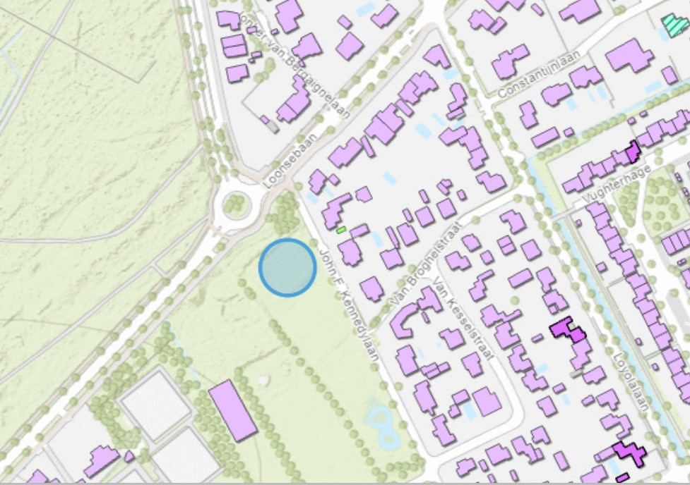

1b en 2b op de parkeerplaats op locatie 3 hoek John F. Kennedylaan/Loonsebaan

* 1. **Participatieplan**

In december 2021 is een participatieplan voor business-case Het Kwartier vastgesteld. Hierover is de raad in december 2021 via een raadsinformatiebrief geïnformeerd (bijlagen 4 en 5).

In het plan is te lezen wat het doel is, welke doelgroepen/stakeholders er zijn en op welke wijze het traject wordt uitgevoerd. Voor het participatietraject is het participatieplatform [www.wijinvught](http://www.wijinvught).nl als communicatiemiddel ingezet. Het platform geeft informatie rondom het project en biedt mensen de mogelijkheid om te reageren op de varianten.

Om zo objectief mogelijk de 1e fase van het participatietraject in te gaan, is ervoor gekozen om op voorhand geen wegingskader van de varianten op te nemen. Wel is bij alle varianten aangegeven welke aspecten een rol (kunnen) spelen om uiteindelijk een gedegen afweging te kunnen maken. Participanten konden op basis van deze aspecten vragen stellen, suggesties doen en een voorkeursstem uitbrengen.

Zowel de reacties op het participatieplatform als de ingekomen brieven geven een indicatie over hoe er over de varianten gedacht wordt. Zij vormen waardevolle input voor het college en de raad.

Bij het realiseren van een maatschappelijke voorziening zoals een onderwijsvoorziening, prevaleert het algemene belang van duurzame onderwijshuisvesting boven individuele belangen.

**5.3 Bereik publieksgroepen en uitkomst 1e participatieronde**

Op 7 februari 2022 is in Het Kwartier een digitale bijeenkomst gehouden waarvoor direct betrokkenen/belanghebbenden zijn uitgenodigd. De uitnodigingen zijn volgens de gebruikelijke procedure verspreid. Één partij is gelijktijdig, via de mail uitgenodigd, omdat deze niet als publieksgroep was opgenomen. Het gaat hier om IVN Natuur- en Milieugroep Vught.

Stichting De Groene Koepel was eerder niet in beeld als afzonderlijke publieksgroep en heeft daarom geen afzonderlijke uitnodiging ontvangen.

Om voldoende publieksgroepen en een zo breed mogelijk participatietraject te doorlopen is wat betreft de reikwijdte van de verzending circa 200 meter voor de locaties aangehouden, ondanks de vastgestelde 100 meter in het participatieplan. Dit grotere bereik is terug te zien in het aantal reacties en uitgebrachte stemmen via het participatieplatform.

De raad is gelijktijdig met de publieksgroepen geïnformeerd over de digitale bijeenkomst in Het Kwartier. Raadsleden die hierin belangstelling hadden, konden de avond volgen.

Tijdens de avond werd informatie verstrekt over de problematiek en de oplossingsvarianten en konden mensen vragen stellen. Veel vragen hadden betrekking op variant 3 locatie John F. Kennedylaan/Loonsebaan. Op zich is dat logisch, omdat dit een nieuwe locatie betreft. Een groot deel van de vragen zijn direct beantwoord, anderen later via het participatieplatform.

Er zijn door de publieksgroepen ook andere suggesties aangedragen voor locaties. Hieronder wordt per locatie aangegeven wat de plussen en minnen zijn. Bij alle locaties geldt als uitgangspunt dat de locatie binnen 800 meter van de huidige gymzaal is gelegen en waarvan de grond in eigendom is van de gemeente, dus eigen gemeentegrond (zie onder 5.1):

1. *Huidige Enexisterrein;*

De gemeente is geen eigenaar van de grond en heeft geen grip op de planning bij een eventueel aankooptraject en dus ook geen grip op de planning van de mogelijke realisatie van de onderwijsvoorziening. Om te voorkomen dat we de extra permanente onderwijshuisvesting niet tijdig kunnen realiseren, willen we geen risico lopen op de planning. We kijken daarom naar bouwmogelijkheden op eigen grond.

1. *Terrein naast de retentievijver aan de Postweg;*

Via een quikscan hebben we bekeken of dit wel of geen kansrijke optie is. De uitkomsten hiervan vindt u verderop in deze memo en de bijgevoegde matrix.

1. *Stuk grond achter de parkeerplaats van Prins Hendrik;*

Via een quikscan hebben we bekijken of dit wel of geen kansrijke optie is. De uitkomsten hiervan vindt u verderop in deze memo en de bijgevoegde matrix.

1. *Op de plek waar nu de tijdelijke huisvesting staat;*

De tijdelijke units voor De Koningslinde zijn naast Het Kwartier geplaatst. Deze plek werd de minst geschikte plek bevonden voor permanente uitbreiding. Aanbouw aan het huidige gebouw viel als oplossingsrichting af, omdat:

- De vleermuiskelder naast het gebouw (nu tussen de noodunits in) mag niet zomaar verwijderd worden. Vleermuizen zijn een beschermd diersoort. Er gelden wettelijke procedures voor vleermuisverblijven. Deze procedures nauwgezet opgevolgd moeten worden en zijn tijdrovend, wat bij een ontwikkeling tot een vertraging van jaren kan leiden;

- Er bij aanbouw onvoldoende daglicht voor de kinderopvang is;

- De buitenspeelplaats aan de zijkant voor de kinderopvang dan wegvalt;

- Een complete interne verbouwing om een functiewijziging van ruimten mogelijk te maken, te ingrijpend en te kostbaar is gebleken.

1. *Scoutinggebouw verbouwen tot school;*

De variant betreffende het scoutinggebouw is, naast dat het nog actief in gebruik is, geen goede optie, omdat dit tot bomenkap leidt van veel monumentale bomen.

1. *Plek langs het spoor bij de Verzetsheldenbuurt;*

Deze locatie ligt verder dan 800 meter vanaf de gymzaal.

Resultaat van de uitslagen van de 1e participatieronde:

In totaal zijn vanuit de publieksgroepen 617 voorkeursstemmen uitgebracht. Het totaal aantal voorkeursstemmen per oplossingsvariant:

* Bij de voorkeursstemmen op variant 1 zijn 160 voorkeursstemmen uitgebracht. Hier zijn in verhouding veelal financiële en onderwijskundige argumenten als belangrijkste positieve wegingsfactoren genoemd.
* Bij de voorkeursstemmen op variant 2 zijn 164 voorkeursstemmen uitgebracht. Hierbij is vooral de voorkeur gegeven aan het bouwen op de parkeerplaats nabij Het Kwartier, met het idee dat deze oplossing het minste groen aantast.
* Bij de voorkeursstemmen op variant 3 zijn 293 voorkeursstemmen uitgebracht. Hierbij zijn argumenten op het gebied van (ontlasting van) verkeer/parkeren als belangrijkste positieve wegingsfactoren genoemd.

**5.3.1 Voorkeursstemmen via het participatieplatform**

Op het participatieplatform is informatie gegeven over de varianten en de planning. Ook konden mensen via het participatieplatform vragen stellen en een voorkeurstem uitbrengen op de drie hoofdvarianten genoemd in 5.1, te weten:

Variant 1 Permanente uitbreiding basisschool De Koningslinde bij de huidige locatie;

Variant 2 Nieuwbouw/verhuizing basisschool Het Molenven bij de huidige locatie;

Variant 3 Nieuwbouw voor basisschool Het Molenven naar de hoek van de Loonsebaan - John F. Kennedylaan.

Voor het verloop en de uitkomst van de bijeenkomst en dit deel van het participatietraject wordt verwezen naar het verslag in bijlage 6.

De schoolbestuurder van Stichting Stroomm heeft namens de beide scholen en kinderopvang van Het Kwartier tijdens de digitale bijeenkomst laten weten dat ze gezamenlijk een voorkeur hebben voor oplossingsvariant 3. Ze zien deze variant als het meest kansrijk voor twee kindcentra met een eigen visie en identiteit voor een doorlopende leerlijn voor kinderen van 0-13 jaar.

Stemmers hebben op het participatieplatform de ruimte gekregen om hun voorkeurstem te motiveren ingeval hier behoefte aan was. Van de 617 voorkeursstemmen hebben 510 mensen hun voorkeur opgegeven zonder nadere motivatie. De andere 107 stemmen bevatten wel een nadere motivatie, waarbij er in totaal 132 argumenten zijn gegeven.

Deze argumenten zijn allen onder te brengen bij de onderwerpen van de afwegingsmatrix die in hoofdstuk 7 aan bod komen.

**5.3.2 Brieven met tegenargumenten/tegenstemmen**

Naast de mogelijkheden die het participatieplatform bood, zijn ook nog 4 mails en 11 brieven bij de gemeente ingekomen. In deze mails en brieven zijn geen voorkeursstemmen gegeven, maar tegenstemmen met tegenargumenten. De brieven zijn in het participatieverslag meegenomen.

Naast argumenten die inhoudelijk onder te brengen zijn onder de onderwerpen in de afwegingsmatrix die in hoofdstuk 7 aan bod komen, zijn er ook nog andere argumenten opgegeven. Dit zijn argumenten die betrekking hebben op verstoring van de rust, verminderd woongenot, waardevermindering van woningen en onvrede over de presentatie en het proces tot nu toe.

1. **POLITIEKE TUSSENSTAP**

Terwijl de uitkomsten van de 1e participatieronde nog in een verslag verwerkt werden, stelde de gemeenteraad al inhoudelijke vragen aan het college en besloot de raad om een tussenstap te maken met een opiniërend overleg over de raadsinformatiebrief van december 2021 aangaande het participatieplan.

**6.1 Vragen gemeenteraad 14 februari 2022**

Op 14 februari 2022 is er een brief van een raadsfractie ingekomen die op 7 maart 2022 door het college is beantwoord. Een van de onderwerpen in de brief gaat over de oplossingen die door toehoorders zijn aangedragen. Het college heeft in zijn antwoordbrief laten weten welke uitgangspunten er zijn gesteld bij het zoeken naar haalbare plekken om te bouwen voor Het Kwartier (bijlage 7). Ook liet het college hierin gemotiveerd weten voor welke suggesties die vanuit de publieksgroepen zijn gedaan quickscans opgesteld zouden worden en voor welke niet. Dit betreft twee nieuwe locaties: nieuwbouw aan de Postweg naast de retentievijver en nieuwbouw achter het parkeerterrein van atletiek Prins Hendrik:

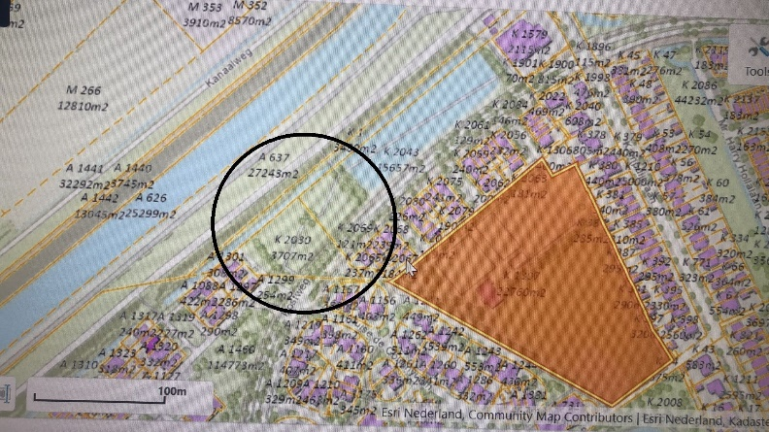 Locatie nabij retentievijver

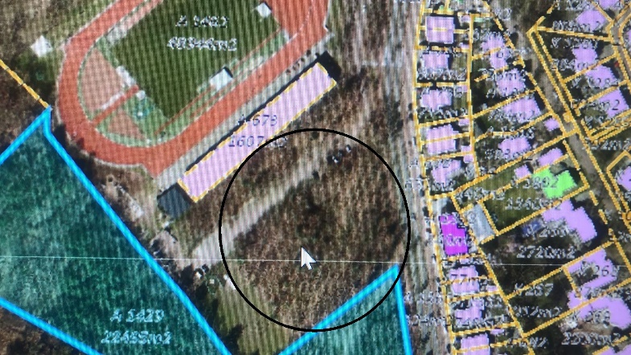 Locatie achter parkeerplaats Prins Hendrik

**6.2 Commissievergadering 31 maart 2022: Opiniërend agendapunt RIB dec. 2021**

De tussenstap van de raad bestond eruit om de raadsinformatiebrief van december 2021 opiniërend te bespreken tijdens de gezamenlijke commissievergadering van 31 maart 2022.

Met de raadsinformatiebrief heeft het college de raad geïnformeerd over de oplossingsvarianten waarmee het participatietraject ingegaan zou worden en over het participatieplan zelf.

Vanuit de publieksgroepen hebben drie personen gebruik gemaakt van het inspreekrecht. Alle drie hebben kenbaar gemaakt bezwaren te hebben tegen de oplossingsvariant nieuwbouw voor Het Molenven op de hoek John F. Kennedylaan/Loonsebaan. Deze bezwaren waren eerder door hen ook schriftelijk aan het college kenbaar gemaakt (zie onder 5.3.2).

De raadsfracties hebben tijdens deze vergadering het college expliciet gevraagd om:

* Alle oplossingsvarianten inclusief de suggesties van de publieksgroepen te onderzoeken en mee te nemen;
* Meer duidelijkheid te geven waarom er bij de scholen de wens bestaat om separaat verder te gaan met een eigen visie en identiteit;
* Bij de oplossingsvariant waarbij de school verder van de gymvoorziening is gelegen dan nu het geval is, aan te geven hoe de kinderen veilig bij deze gymvoorziening komen.

In het hiernavolgende hoofdstuk zijn de antwoorden op deze vragen te lezen.

1. **AFWEGINGSMATRIX HAALBAARHEID OPLOSSINGSVARIANTEN**

Het college kan het IHP niet uitvoeren zonder tussenkomst van de raad, omdat hiervoor de financiële middelen (nog) ontbreken. In de planning van de business-case is geen rekening gehouden met de vraag van de raad om alle oplossingsvarianten inclusief de suggesties vanuit de publieksgroepen eerst uit te werken. Het tijdsbeslag van deze vraag kost minstens een jaar. De afgesproken realisatietermijn voor de permanente oplossing zou hierdoor fors opschuiven. Los van de vertraging waar nu al sprake van is.   
Om snelheid in het proces te houden, kunnen we niet alle varianten gaan onderzoeken en meenemen.

Bij het opstellen van het participatieplan was ervoor gekozen om een kleine tussenstap te maken. Deze stap bestaat eruit dat de raad vooraf gevraagd wordt een keus te maken voor een (of meerdere) oplossingsvariant(en) die het college vervolgens kan uitwerken. Deze tussenstap is juist bedoeld om de casus vlot te laten verlopen. De uitkomst van de 1e ronde van het participatietraject en de in dit hoofdstuk opgenomen uitkomsten van de quickscans (matrix) vormen een prima basis om tot een zorgvuldig afgewogen besluit te komen. In dat geval zou - ingeval van een voorspoedig verloop - in Q1 2023 een kredietvoorstel gedaan kunnen worden voor de realisatie van het plan.

In de matrix zijn de varianten opgenomen die gedurende de eerste participatiefase aan de orde zijn gekomen. Zoals het college eerder in een antwoordbrief op vragen van de raad liet weten, zijn hieraan de twee suggesties vanuit de publieksgroepen toegevoegd, te weten:

- bouwen naast de retentievijver aan de Postweg; en

- bouwen achter het parkeerterrein van Prins Hendrik.

Op basis van quickscans is gekeken in hoeverre de varianten kansrijk of kansarm zijn. De vertaalslag hiervan is te zien in de bijgevoegde matrix (bijlage 8). De onderwerpen in de matrix sluiten aan op de gecommuniceerde onderwerpen tijdens de 1e participatieronde en de onderwerpen die tijdens de commissievergadering van 31 maart 2022 naar voren zijn gebracht.

Onderstaand overzicht laat de vijf locaties van de varianten zien:

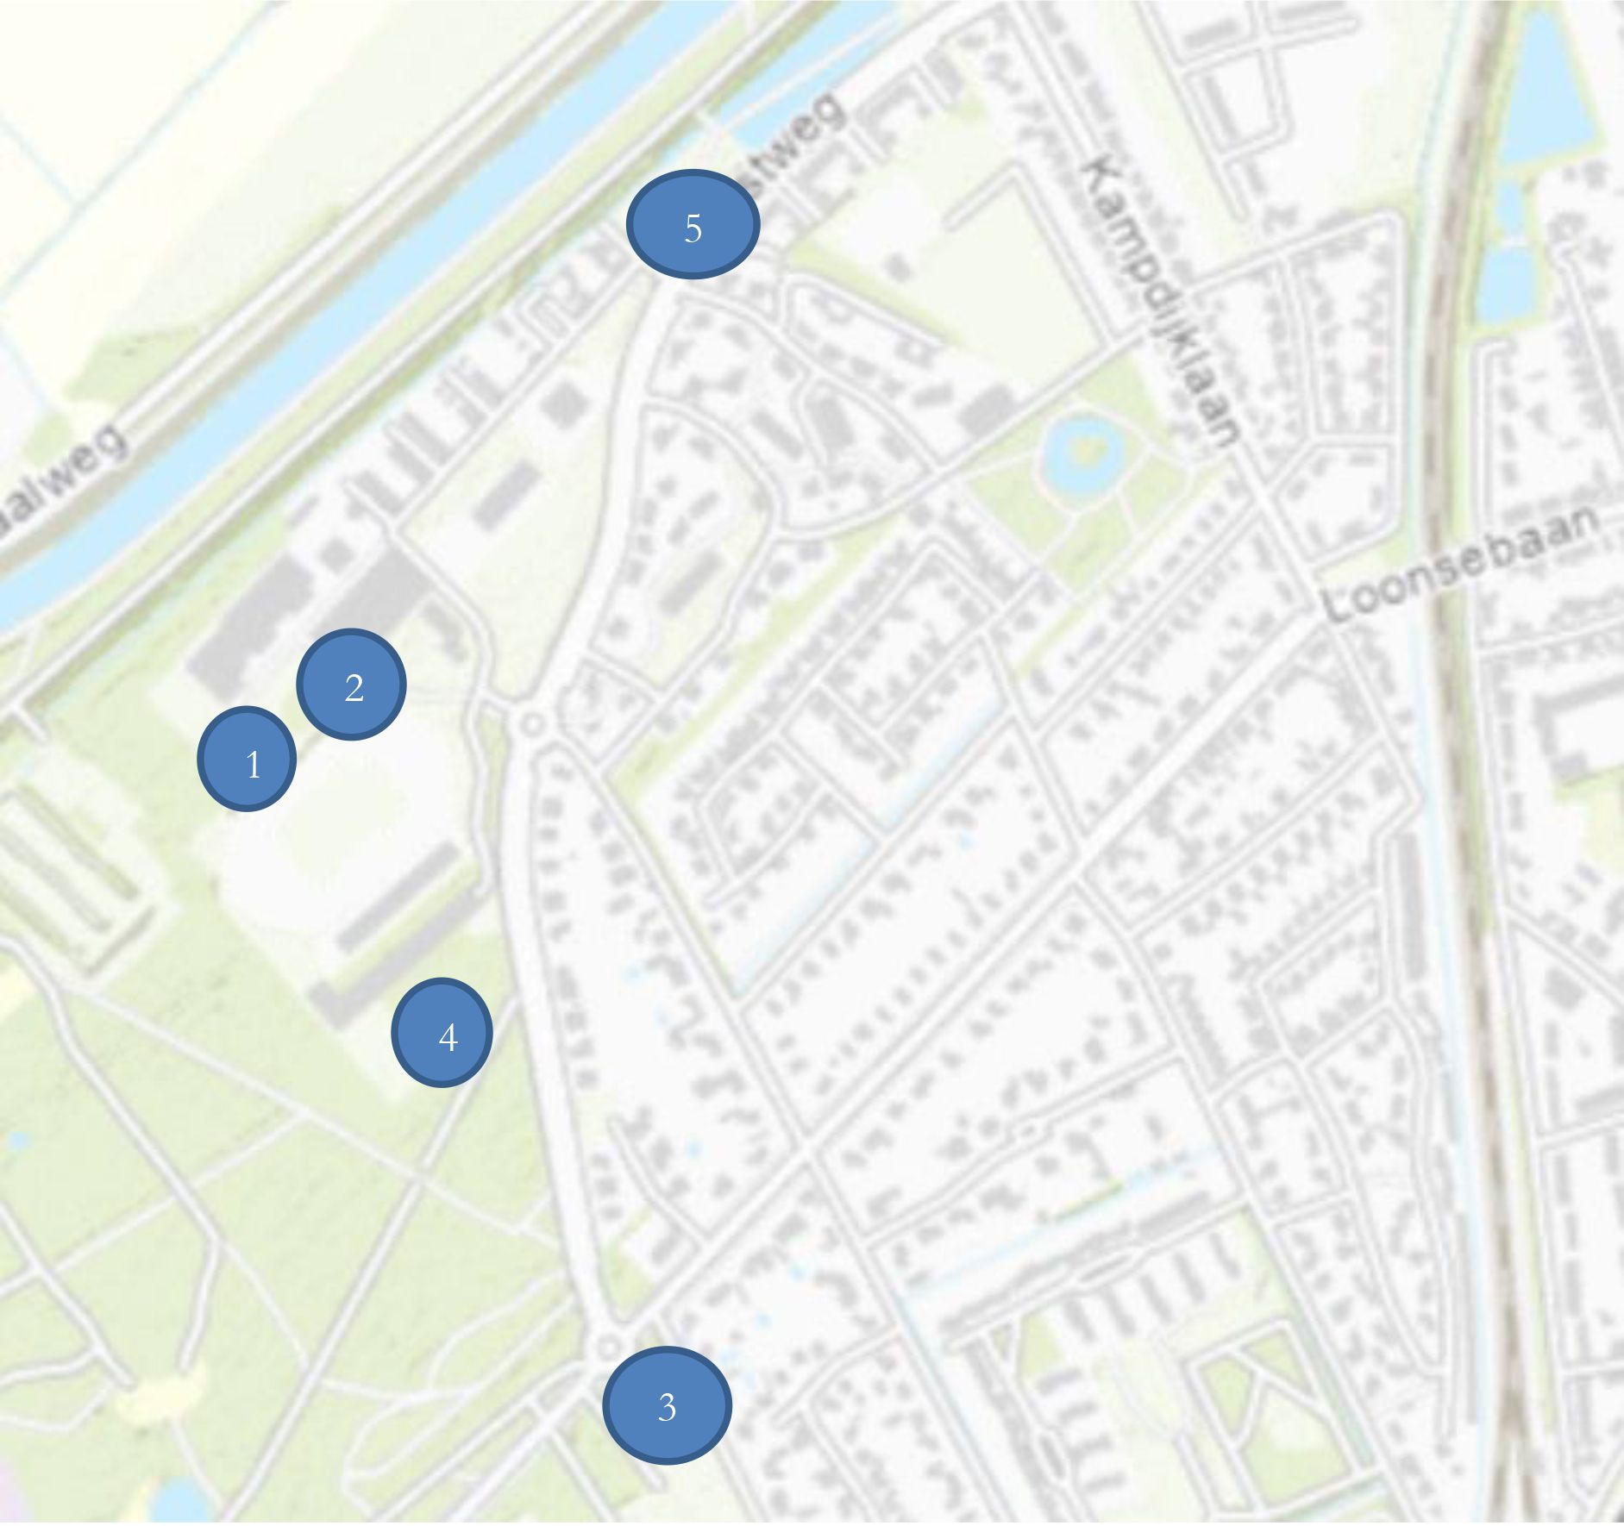

1+2 Nabij huidige locatie Het Kwartier, nieuwbouw deel De Koningslinde, of nieuwbouw Het Molenven

3 Hoek John F. Kennedylaan/Loonsebaan, nieuwbouw Het Molenven

4 Achter het parkeerterrein bij Prins Hendrik, nieuwbouw Het Molenven

5 Naast retentievijver Postweg, nieuwbouw Het Molenven

**7.1 Onderdelen afwegingsmatrix**

In deze paragraaf wordt het afwegingskader inhoudelijk op onderdelen toegelicht.

Het gaat hier om een onderwijshuisvestingsvraagstuk waarbij de gemeente primair de wettelijke taak heeft om voor voldoende passende en goede onderwijsvoorzieningen te zorgen. Naast deze taak heeft de gemeente de ambitie om waar mogelijk kindcentra te vormen, wat beide scholen nu niet zijn (hoofdstuk 4).

De doelgroepen waarvoor deze casus voornamelijk opgelost moet worden, zijn de schoolgaande kinderen, hun ouders en de betrokken scholen en kinder- en peuteropvang.

Dit alles maakt de onderwijskundige afwegingen tot de belangrijkste onderdelen van het afwegingskader.

Daarnaast kunnen bij dit vraagstuk, vanwege de omgeving/situatie van de verschillende varianten, verschillende andere aspecten nog een rol spelen. Hieraan zijn geen onderlinge wegingen toegekend. Daarnaast is het beleid erop gericht om waar mogelijk kindcentra te vormen. Vandaar dat in de matrix de onderwijskundige aspecten als eerste zijn genoemd.

In de bijgevoegde matrix zijn voor elke variant de wegingsfactoren (onderwerpen) weergegeven, in kleuren volgens het stoplicht-model. De kleuren geven de mate van haalbaarheid van het onderdeel weer, waarbij het voor de hand ligt dat groen het minste risico’s/problemen kent en rood de meeste. Oranje is niet optimaal, maar biedt perspectief. Rood is het minst kansrijk, of onmogelijk. De variant met de minste rood aangeduide onderwerpen hoeft niet per definitie een haalbare variant te zijn, want er kan namelijk op basis van één rood onderwerp al sprake zijn van een no-go.

Voor de inhoudelijke beoordeling zijn verschillende vaktechnische adviseurs betrokken. Het onderwijskundige deel is met input van de scholen hierna nader toegelicht.

Hieronder volgt een toelichting op de matrix.

*Onderwijskundig (inhoudelijk en fysiek)/veiligheid leerlingen en personeel*

Bij de ontwikkeling van het gebied, waar Het Kwartier is gerealiseerd, is onderkend dat er slechts ruimte was voor één brede school met één gezamenlijke kinderopvang. In de loop der tijd is het aantal leerlingen zodanig toegenomen dat de omvang van de noodzakelijke tijdelijke voorzieningen niet meer in verhouding staat tot het oorspronkelijke schoolgebouw. Dit leidt ook tot een onevenredige (verkeers-/parkeer) druk op de omgeving.

Ook de gezamenlijke ruimten in Het Kwartier zijn niet toereikend meer door de grote toename van het aantal kinderen. Met gezamenlijke ruimten wordt o.a. bedoeld de toiletten, magazijn, bso/kinderopvang, spreekkamers en kantoorruimten, fietsenstalling en de inpandige speelzaal voor de peuters en kleuters. Alleen klaslokalen bijbouwen voor De Koningslinde is dus geen oplossing. Bovendien moet bij een dergelijke variant ook de veiligheid voor de kinderen en personeel over twee locaties gegarandeerd blijven en moeten docenten opgedeeld worden in twee clusters.

De beide scholen en kinderopvang in Het Kwartier geven uit onderwijskundig opzicht dan ook de voorkeur aan nieuwbouw voor Het Molenven en niet voor een extra permanente uitbreiding van De Koningslinde. In het IHP is met een dergelijke oplossing al rekening gehouden.

Daarnaast is het aantal leerlingen van De Koningslinde aanzienlijk groter dan die van Het Molenven (zie bijlage 9) en is uit uitplaatsen van Het Molenven in dit geval een logische keuze.

Bij ingebruikname van Het Kwartier door één school en kinderopvang zal de indeling van het pand wel herzien moeten worden. Bij uitplaatsen van Het Molenven locatie kan een deel van de kinderopvang meeverhuizen naar de nieuwe locatie. Hierdoor ontstaat ruimte in de kinderopvang bij Het Kwartier (overcapaciteit). Anderzijds bestaat door de toename van het aantal leerlingen van De Koningslinde bij de kinderopvang een grotere ruimtebehoefte.

Verder is de samenwerking tussen de scholen en de kinderopvang intensiever. Deze partners streven naar een doorlopende leerlijn 0-13 jaar. Ze dragen zorg voor een op elkaar afgestemd pedagogisch klimaat en ontwikkeling. Dit is alleen een lastige opgave als twee scholen met een verschillend onderwijskundig concept en één opvangpartner in hetzelfde pand zitten. Alle partijen willen deze doorlopende leerlijn sterker vormgeven, ten gunste van de kinderen en hun verzorgers/ouders. Partou moet vanuit één locatie twee scholen bedienen en dat belemmert momenteel om met een visie als kindcentrum met één gezicht naar buiten te treden. Bovendien heeft de kinderopvang door de toename van het aantal kinderen op De Koningslinde een grotere behoeftevraag. Partou kan deze behoeftevraag niet bedienen door een tekort aan ruimte.

Om een doorlopende leerlijn te bewerkstelligen is het noodzakelijk om inhoudelijk te overleggen over het onderwijskundige, voorschoolse en naschoolse aanbod, gezamenlijke thema’s, samenwerking tussen medewerkers van de scholen, kinderdagopvang en buitenschoolse opvang (bso) en dit alles eenduidig naar ouders/verzorgers uit te dragen.

In het Coalitieakkoord en het IHP is de ambitie opgenomen om waar mogelijk kindcentra te vormen. Eerder was Het Kwartier een brede school met als uitgangspunt dat meerdere scholen gebruik maken van hetzelfde gebouw en de voorzieningen in het gebouw gezamenlijk gebruiken. Er is één aanbieder van kinderopvang en bso waar meerdere scholen gebruik van maken. Deze keuze is gemaakt op basis van de destijds berekende leerlingenprognoses die veel lager waren dan nu de realiteit is. Dit concept valt eerder onder de noemer brede school dan onder kindcentrum. De visie op de kindcentrumontwikkeling is sindsdien landelijk sterk doorontwikkeld en ook de gemeente Vught heeft een aantal jaar geleden de intentie uitgesproken om kindcentrumvorming actief te stimuleren. Een dergelijk concept heeft de meeste kans van slagen als één school gezamenlijk met één kinderopvangorganisatie in een gebouw gehuisvest is.[6]

Dan kan een gedeelde visie op het gebied van leren en ontwikkelen uitgewerkt worden voor kinderen van 0-13 jaar in het kindcentrum. Landelijk is de ervaring dat dit veel minder ontwikkeld kan worden als verschillende scholen en/of verschillende kinderopvangorganisaties ondergebracht zijn in één gebouw.

Wanneer één van de scholen uit Het Kwartier op een andere locatie komt, dan gaat die school uiteraard zorgdragen voor het veilig heen en weer brengen van leerlingen naar de gymnastiekvoorziening door het inzetten van voldoende begeleiding voor een veilige oversteek en looproute. Op veel scholen in Nederland is de sportzaal op enige afstand van de school gelegen. Zolang de loopafstand tussen de gymlocatie en de school maximaal 1000 meter is, is dat geen probleem geven de directies van beide scholen aan.[7]

*Parkeren/verkeersveiligheid*

Bij iedere oplossingsvariant speelt verkeersveiligheid een grote rol. De huidige grote rotonde op de Postweg nabij Het Kwartier zorgt bij de start van de scholen in de ochtenduren voor een opstoppend effect doordat de fietsers voorrang hebben op het andere verkeer. De scholen zijn met de MR in overleg om te kijken of de scholen met verschillende schooltijden kunnen beginnen.

Voor het parkeren geldt dat er voor elke variant rekening gehouden dient te worden met voldoende parkeerplaatsen voor personeel, kiss- en ride zones, parkeren voor halen en brengen van de kinderen en voldoende ruimte voor het stallen van fietsen.

Bij de inrichting van een nieuwe locatie is de inzet om dit zo goed en veilig mogelijk te doen. Dat hangt mede af van de fysieke mogelijkheden op de locatie en effecten van de gekozen inrichting. Elke aanpassing van een verkeerssituatie vraagt om uitgebreid verkeersonderzoek.

*Technisch/eigendom, beheer, onderhoud, gebouwelijke opzet en beheersbaarheid*

Bij de variant permanente uitbreiding voor De Koningslinde blijft de huidige juridische /organisatorische situatie ongewijzigd, wat de gewenste eigendomsoverdracht (van gemeente naar school) van het schoolgebouw ook in de toekomst in de weg blijft staan. Volgens de Wpo is het bevoegd gezag (schoolbestuur) in beginsel juridisch eigenaar van een schoolvoorziening, omdat deze ook de materiële instandhoudingsgelden voor de bekostiging van onder andere beheer en onderhoud van de voorziening ontvangt.

Bij de varianten waarbij uitgegaan wordt van de bouw van een nieuwe school voor Het Molenven, zal Het Kwartier inclusief bijbehorende grond conform het gestelde in de Wpo in juridisch eigendom overgedragen worden aan De Koningslinde. Ditzelfde geldt dan ook voor Het Molenven. Beide scholen worden dan voor de eigen onderwijsvoorziening verantwoordelijk voor wat betreft het beheer en onderhoud, wat kostenbesparend is voor de gemeente.

Verder moet onderzocht worden welke aanpassingen er evt. bij een dergelijke overdracht nodig zijn voor Het Kwartier. Dit betekent in ieder geval dat de installatietechniek in Het Kwartier moet voldoen aan de wettelijke vereisten en goed moet functioneren.

Voor de locatie naast de retentievijver aan de Postweg is veiligheid in verband met de aanwezige waterpartijen een zeer groot aandachtspunt. Deze locatie is om een andere reden hoe dan ook niet haalbaar, omdat het om een milieubeschermingsgebied gaat waar niet op gebouwd kan worden.

*Ruimtelijke ontwikkeling/groen/bestemmingsplan*

Voor alle oplossingsvarianten is een wijziging van het bestemmingsplan nodig.

Daarnaast is voor iedere variant een flora-fauna onderzoek nodig, zal onderzocht moeten worden welke waardevolle bomen en/of groen op de betreffende locatie aanwezig is en zal onderzocht moeten worden of er op locatie een provinciaal belang[8] is.

Bij de locatie achter het parkeerterrein van Prins Hendrik is er sprake van een zwaarwegend provinciaal belang vanwege de bestemming/groenwaarde. Er kan daarom niet op medewerking van de provincie worden gerekend. Ondanks de positieve uitslag op de andere afwegingspunten, wordt deze variant daardoor niet haalbaar bevonden.

Ditzelfde geldt voor de locatie naast de retentievijver aan de Postweg. In het vigerende bestemmingsplan heeft de locatie een groen bestemming met functie aanduiding waterretentie. Echter, in de Interim Verordening Noord-Brabant is de locatie een rechtsreeks werkend milieubeschermingsgebied, natuur en wegen. Ook hier kan niet op medewerking vanuit de provincie worden gerekend.

Er moeten in de omgeving van Het Kwartier bomen gekapt worden (varianten 1 en 2), wat afbreuk doet aan het groene karakter. Hier geldt een extra bescherming van bomen. Om te kunnen bouwen naast de sporthal zullen bomen gekapt moeten worden. Verder grenst deze locatie aan beschermd groen wat op bezwaren van de provincie kan stuiten. Achter het Klokgebouw staat een rij monumentale bomen, waarvoor bij een dergelijke ontwikkeling geen kapvergunning wordt verleend. Bouwen op de bestaande parkeerplaats offert het minste groen op, maar er moet wel elders een parkeervoorziening worden teruggebracht, waarvoor mogelijk (waardevol) groen opgeofferd moet worden. Verder zijn met Jeugd Aktief bindende afspraken over het gebied in een convenant vastgelegd. Deze organisatie moet bij dit scenario betrokken worden.

Vanuit groen gezien is variant 3 een meer kansrijke locaties om te bouwen. Bij deze variant moet rekening gehouden worden met enkele monumentale bomen die nieuwbouw niet in de weg staan. Bij de planvorming moet rekening gehouden worden met de inpassing van deze bomen. De strook bos bij variant 3 heeft geen specifieke status. Deze bomen worden beoordeeld volgens het huidige bomenbeleid.

Ook is een bodemonderzoek noodzakelijk evenals een draagkracht onderzoek naar de bodemgesteldheid. Bij de uitwerking van de definitieve locatie(s) wordt geadviseerd al deze onderzoeken te laten uitvoeren en een belemmeringenkaart op te stellen. De eventuele aanwezigheid van bijvoorbeeld beschermde diersoorten, kan de planning behoorlijk beïnvloeden. (lees: naar achteren schuiven).

*Toekomstbestendig/duurzaamheid/inzetbaarheid en kwaliteit/luchtbeheersysteem*

Het bestaande gebouw Het Kwartier dient te voldoen aan de huidige eisen van de tijd en heeft hiertoe mogelijk bouwkundige en installatietechnische aanpassingen nodig.

Voor de nieuw te bouwen uitbreiding/school geldt dat deze sowieso moet voldoen aan de huidige eisen en regelgeving. Hierbij wordt uitgegaan van het Kwaliteitskader huisvesting[9].

De nieuw te realiseren uitbreiding/school moet ook flexibel in indeling te worden gebouwd, zodat het pand multifunctioneel kan worden gebruikt.

In het vastgestelde IHP is de gemeente Vught opgedeeld in logische gebieden. De beoogde wisselwerking tussen scholen binnen de gebieden zou krimp en groei van scholen kunnen voorkomen en/of ze zouden in een dergelijke situatie elkaar daarbij mogelijk kunnen opvangen.

De afspraak met de schoolbesturen van de scholen in Het Kwartier is dat de scholen elkaar ook in de nieuwe situatie opvangen bij evt. krimp of groei.

Voor alle varianten geldt dat als vervolg op de pilot, waarin in een deel van de school maatregelen op het luchtbeheer zijn getroffen, onderzocht moet worden welke maatregelen er voor alle ruimten in Het Kwartier nodig zijn voor de verbetering van het luchtbeheer (gezamenlijke verantwoordelijkheid van alle stakeholders).

*Financieel/kapitaallasten gemeente/totale investeringskosten/Totale kredietaanvraag incl. éénmalige exploitatiekosten/exploitatiekosten school/geen onderwijsfunctie*

De kosten voor de bouw van een nieuwe school voor Het Molenven is ongeacht de locatie duurder dan een permanente uitbreiding voor De Koningslinde, omdat voor Het Molenven meer m2’s gebouwd moet worden, dan de benodigde m2 uitbreiding voor De Koningslinde. Het aantal leerlingen van Het Molenven is namelijk hoger dan het aantal leerlingen waarvoor de extra permanente huisvesting van De Koningslinde nodig is.

Verder is bij de varianten die extra ruimte bieden voor kinderopvang ook een hogere investering nodig, maar daar staan huurinkomsten tegenover die de investering volledig zullen dekken.

Voor wat betreft een eventueel mogelijke overcapaciteit bij de varianten waarbij Het Molenven een eigen kindcentrum vormt is eerder in deze memo bij het onderdeel “onderwijskundig” al uitleg gegeven. In de hiernavolgende tabel geven de cijfers hieromtrent slechts een globale indicatie.



Andere kosten dan die van sec de bouw van de nieuwe onderwijshuisvesting zijn nu niet meegenomen. Om een volledig financieel beeld te krijgen worden ook deze kosten bij de uitwerking van de business-case meegenomen. Het gaat dan om overige kosten voor o.a. draagkrachtonderzoek, kappen bomen, herplantplicht bomen, aanleg parkeerterrein, aanleg weg(en), kosten voor kindvoorzieningen, aanleg speelterrein en evt. aanpassingen aan Het Kwartier.

Tegelijkertijd kijken we in de uitwerking van de varianten of er kansen zijn voor andere ontwikkelingen waarbij een mogelijke verdiencapaciteit zit.

Ook zijn de procedure- en onderzoekskosten voor aanpassing van het bestemmingsplan, flora-fauna, archeologie, milieu bodem-geluid, verkeer, stedenbouw, bezwaar- en beroepskosten, planschade, et cetera hierin niet opgenomen. Gezien de enorme hoeveelheid reacties vanuit het participatietraject dient rekening te worden gehouden met bezwaar en beroep bij de Raad van State op de aanpassing van het bestemmingsplan. Een dergelijke ruimtelijke procedure inclusief bezwaar en beroep kost als snel 1,5 jaar tijd. In de planning van het IHP is hiermee geen rekening gehouden. In de nog uit te werken business-case van de definitieve locatie(s) kan een geactualiseerde planning worden opgesteld.

1. CONCLUSIE

In deze memo wordt inzicht gegeven in de casus, waarbij de complexiteit en de grootte van het probleem in beeld is gebracht en waarbij de urgentie om te komen tot een oplossing wordt aangetoond. Er is nu al een vertraging in de uitvoering van de casus en verdere vertraging in het proces is niet wenselijk. Het is aan te bevelen om zo snel mogelijk een 1e voorkeursvariant te kiezen, op basis waarvan de raad Q1 2023 een kredietvoorstel gedaan kan worden. Onderdeel van dit voorstel is een geactualiseerde planning.

Bij alle locaties van de varianten in de matrix is sprake van natuur- en/of groenverlies en bij alle locaties ligt er een uitdaging betreffende verkeer en parkeren. Ook dient bij alle varianten rekening te worden gehouden met bezwaren door omwonenden en andere belanghebbenden op de bouw van de extra onderwijsvoorziening. Voor alle varianten moet een bestemmingsplanwijziging plaatsvinden, waarvoor juridische procedures gelden.

De uitslagen van het 1e participatieproces en de quickscans van de 5 varianten geven inzicht in:

a. Waar de grootste voorkeur naar uitgaat bij de stakeholders en publieksgroepen; en

b. Wat op basis van een quickscan door de verschillende vakspecialisten als meest en minst kansrijk wordt ingeschat.

Let wel, het gaat hier om een eerste inschatting. Om beter inzicht en inschatting te krijgen op de verschillende aspecten zijn nadere onderzoeken noodzakelijk.

* 1. *Participatieproces*

Het participatieverslag heeft de uitkomst van de 1e participatieronde weergegeven. Hieruit is op te maken dat de meeste voorkeursstemmen uitkomen op oplossingsvariant 3, te weten: hoek Loonsebaan/John F. Kennedylaan. Tijdens de informatieavond in februari 2022 zijn door de publieksgroepen over deze variant de meeste vragen gesteld.[10]

Naast de vele positieve stemmen en motivaties zijn er buiten het participatieplatform om ook individueel schriftelijke en mondelinge bezwaren geuit.

Voorts zijn er vanuit de publieksgroepen suggesties gedaan voor andere locaties. Twee van deze locaties zijn meegenomen in de quickscan. Gebleken is dat deze kansloos zijn (matrix).

* 1. *Matrix*

Zoals in het voorgaande hoofdstuk al is toegelicht, is de locatie achter het parkeerterrein van Prins Hendrik niet haalbaar. Het bos op deze locatie maakt onderdeel uit van Natuur Netwerk Brabant (VML.EHS). Hier is de provincie bevoegd gezag. De provincie heeft de ambitie om het Natuur Netwerk Brabant uit te breiden. Het kappen van het bos voor een basisschool zal de provincie niet accepteren. Ook de locatie bij de retentievijver aan de Postweg is niet haalbaar, omdat dit gebied volgens de Interim Verordening Noord-Brabant is aangeduid als milieubeschermingsgebied, natuur en wegen.

Kijkend naar de doelstelling en doelgroep en de gemeentelijke ambitie ten aanzien van kindcentra, ligt het voor de hand dat het onderwijskundige aspect in eerste instantie positief moet zijn. Het splitsen van één school over twee verschillende gebouwen heeft nadelige consequenties ten aanzien van onderwijskundige aspecten. Ook biedt een dergelijke variant geen kansen voor de verdere ontwikkeling van een kindcentrum en blijft de kinderopvang met een fors ruimtekort zitten.

De huidige ruimte van de kinderopvang is ontoereikend om het huisvestingsprobleem op te lossen, zo ook de evt. bij te bouwen ruimte die gebouw technisch bij Het Kwartier zelf nog mogelijk is. Wanneer de beide scholen niet fysiek gescheiden worden, zal de gewenste overdracht van het juridisch eigendom van Het Kwartier eveneens niet haalbaar zijn. Onderwijskundig gezien zijn de ontwikkelingsmogelijkheden voor kindcentra bij variant 1 beperkt. Deze variant lijkt hiermee dus geen optimale en logische keuze.

Het fysiek scheiden van beide scholen, zoals bij varianten 2 en 3, maakt de ontwikkeling van twee kindcentra met een eigen visie en identiteit voor de doorlopende leerlijn voor kinderen 0-13 jaar kansrijker. De kans om de druk op de huidige locatie, die er op verschillende fronten is, terug te dringen lijkt het best mogelijk bij variant 3.

Bij variant 3 lijkt ook het verlies van natuur gering en biedt ontwikkeling mogelijk kansen voor meer groen. De flora-/faunastand nabij het scoutinggebouw blijft behouden en onaangetast, omdat de beoogde bouwlocatie elders ligt. Wanneer een oplossing gevonden wordt voor voldoende parkeren nabij Het Kwartier zonder of met gering verlies van groen, biedt ook optie 2b kansen ten aanzien van het groenbehoud.

Op dit moment is niet duidelijk hoe de verschillende varianten financieel gaan uitpakken, omdat er naast een onderwijsvoorziening nog meer nodig zal zijn waarvan we de omvang en de kosten nog niet weten. Het is dus niet te stellen dat een variant voor alleen uitbreiding goedkoper gaat zijn dan een nieuw schoolgebouw. De varianten verschillen onderling

ook veel van elkaar waardoor er nu geen goede vergelijking te maken is over wat er nog meer dan de onderwijsvoorziening zelf nodig gaat zijn.

Uit quickscan (matrix) en de bovenstaande motivering is op te maken dat er twee varianten het meest positief naar voren komen. Dit zijn subvariant 2b (bouwen nabij Het Kwartier) en variant 3 (locatie hoek John F. Kennedylaan/Loonsebaan). Gezien de tijdsdruk op deze casus is het aan te bevelen om maximaal twee varianten tot een business-case, te weten varianten 2b en 3, te kiezen.

De uitslagen van het participatietraject zijn meegewogen, maar niet doorslaggevend om nu te kiezen voor één variant.

Op basis van uitgewerkte business-cases kan aansluitend in Q1 2023 een onderbouwd kredietvoorstel worden gedaan en kan de planning van de gekozen business-case geactualiseerd worden.

BIJLAGEN

Bijlage 1 Rapportage inpassingsstudie Klokgebouw van V.S. Building Care/SmitSupport B.V. d.d. 12 maart 2018

Bijlage 2 Rapportage studie School uitbreiding-Vught van bureau Common Affairs/Buro Lubbers d.d. 31 oktober 2018

Bijlage 3 Motie Uitvoering Integraal huisvestingsplan onderwijs d.d. 11 febr. 2021

Bijlage 4 Participatieplan business-case Het Kwartier

Bijlage 5 Raadsinformatiebrief IHP business-case kindcentrum Het Kwartier d.d. 22 december 2021

Bijlage 6 Verslag participatie business-case kindcentrum Het Kwartier

Bijlage 7 Antwoordbrief n.a.v. vragen ex art. 42 RvO van VVD fractie over business-case Het Kwartier d.d. 7 maart 2022

Bijlage 8 Matrix oplossingsvarianten 1 t/m 5

Bijlage 9 Leerlingenprognose

1. Wat niet expliciet in het rapport staat maar waarmee wel (financieel) rekening gehouden moet worden als naast het Klokgebouw gebouwd zou worden zijn de daar aanwezige monumentale bomen. Deze zijn in de afwegingsmatrix meegenomen.
2. Hier wordt kindcentra bedoeld: het woord integrale slaat op de organisatie met een bestuurder en een directeur. Dat is (nog) geen ambitie.
3. Hiermee wordt de buitenschoolse verhuur bedoeld.
4. Het huidige IHP van Vught heeft geen meerjaren investeringsraming. Al langere tijd is bekend dat een IHP wettelijk verplicht gesteld gaat worden. Wanneer deze wetswijziging in werking treedt is nog niet bekend. De Wpo regelt dat de uitvoering van de realisatie van voorzieningen in de onderwijshuisvesting bij het college ligt. Het ligt daarom voor de hand dat bij het verplicht stellen van een IHP de wetgever ook de vaststelling van een meerjaren investeringsraming vereist.
5. Er worden drie hoofdvarianten genoemd. Bij de eerste twee varianten zijn tevens sub-varianten genoemd onder a en b. Dit houdt dat binnen de hoofdvariant verschillende locaties in de nabijheid van Het Kwartier mogelijk zijn. Het onderscheid in a en b is gemaakt, omdat bij b het gaat om een bestaande parkeervoorziening die wel teruggebracht moet worden. Dat is bij de sub-varianten onder a niet het geval.
6. In verband met de rechterlijke uitspraak in het Didam-arrest, wordt momenteel door Ruimte OK uitgezocht wat dit arrest in de praktijk voor de vorming van kindcentra betekent. Door dit arrest ligt het niet meer voor de hand dat wanneer een school met een kinderopvangorganisatie binnen een kindcentrum wil samenwerken, die kinderopvangorganisatie bij voorbaat in aanmerking komt voor het huren van een voorziening die door de gemeente is of wordt bekostigd.
7. De Verordening voorzieningen huisvesting onderwijs stelt dat de afstand tussen een gymnastiekvoorziening en een school maximaal 800 meter mag bedragen. Hierbij is geen onderscheid gemaakt tussen een auto-, fiets- of loopafstand.
8. Daar waar een Provinciaal belang bekend is, is dat in de bijgaande matrix opgenomen.

  
9. Het realiseren van een nieuw schoolgebouw, of het aanpassen (renoveren/verduurzamen) van een bestaand gebouw, is een complexe opgave. Om tot een landelijk breed gedragen definitie van ‘basiskwaliteit’ van onderwijshuisvesting te komen, is het Kwaliteitskader Huisvesting opgesteld. 
10. Bij varianten 1 en 2 zijn de locaties gelijk, maar kunnen de stemmen vanwege de grote onderlinge verschillen niet als eenzelfde uitkomst worden gezien (zie hoofdstuk 7).